**湖南省林业地方标准**

**南方红豆杉育苗与造型技术规程**

Stocking seedling and modeling technology procedures

**编制说明**

**湖南省森林植物园**

**2018年3月28日**

**南方红豆杉育苗与造型技术规程**

编制说明

**一、工作简况**

**（一）标准项目的来源、制定标准的目的和意义、参加单位和协作单位人员分工**

**1、标准项目的来源**

本项目由湖南省森林植物园于2016年向湖南省质量技术监督局申请，湖南省质监局于2016年11月批准立项，起止年限2016年9月至2017年12月。

**2、制定标准的目的与意义**

南方红豆杉(*Taxus mairei* SY Hu)是红豆杉科(*Taxaceae*)红豆杉属(*Taxus Linn*.)植物，为我国特有的国家Ⅰ级(一级)重点保护野生植物，是亚热带常绿阔叶林、常绿与落叶阔叶混交林的特征种。南方红豆杉集药用、园林绿化和用材林于一体，其木材材质优良，树体含有珍贵的抗癌药物成分紫杉醇，而且树形优美、园林观赏性强等特性使其备受关注。由于野生南方红豆杉分布窄、资源少，天然更新较缓慢，加之人为的过度砍伐，南方红豆杉已被列为我国濒危植物。

南方红豆杉作为新优园林绿化树种，在湖南一直缺乏统一的育苗技术标准，更缺乏统一的造型技术标准，致使目前市场上南方红豆杉苗木质量参差不齐，苗木造型更是协调不一。为科学指导南方红豆杉高效培育、优质造型，保证生产的苗木符合质量要求，所以编制行业标准具有很重要的现实意义。

**3、项目主要参加单位及人员分工**

湖南省森林植物园、湖南东安县恒信苗木种植农民专业合作社是该项目承担单位，项目组成员具有多年从事南方红豆杉栽培管理的工作经验，熟悉南方红豆杉关键育苗技术和造型技术。主要成员见表1

**表1项目主要参加单位及人员分工**

|  |  |  |  |  |  |
| --- | --- | --- | --- | --- | --- |
| 序号 | 姓 名 | 工作单位 | 专 业 | 职称 | 分 工 |
| 1 | 黄 滔 | 湖南省森林植物园 | 园林 | 高级工程师 | 标准编制 |
| 2 | 刘 玮 | 湖南省森林植物园 | 林学 | 三级研究员 | 项目负责人 |
| 3 | 陈白冰 | 湖南省森林植物园 | 林学 | 工程师 | 标准的数据采集 |
| 4 | 黄程前 | 湖南省森林植物园 | 林业 | 三级研究员 | 标准的数据采集 |
| 5 | 黄文韬 | 湖南省森林植物园 | 林学 | 高级工程师 | 标准的数据采集 |
| 6 | 郑硕理 | 湖南省森林植物园 | 园林 | 工程师 | 标准的数据采集 |
| 7 | 唐 红 | 湖南省森林植物园 | 林业 | 高级工程师 | 标准编制 |
| 8 | 陈汝柏 | 东安县恒信苗木种植农民专业合作社 | 园林 | 工程师 | 植物栽培 |
| 9 | 唐剑斌 | 东安县恒信苗木种植农民专业合作社 | 园林 | 工程师 | 植物栽培 |
|  |  |  |  |  |  |

**（二）主要工作过程**

**1、已具备的科研工作基础**

本课题组现有三级研究员2人，高级工程师3人，自2006年开始对南方红豆杉进行了引种栽培研究，通过对南方红豆杉种子采集与处理、播种育苗、扦插、苗木移栽、造型等关键技术深入研究，掌握了一整套科学的栽培管理技术。主要开展了如下工作：

➀南方红豆杉种子采集、测试、处理、贮藏和播种育苗技术研究；

➁南方红豆杉扦插育苗技术研究；

➂南方红豆杉的栽培技术研究

➃南方红豆杉整形修剪及造型技术研究；

这些研究为编制南方红豆杉育苗与造型技术规程打下了坚实的基础。

**2、完成标准项目的步骤、方法和技术路线**

项目批准立项后，我们依据项目主要内容和技术路线，编写了项目实施方案，进行了明确分工。

完成的步骤：标准查新 →项目申报 →补充试验→ 标准草案的写作 →向省内外相关专家征求意见 → 回收专家意见 → 根据专家意见进行标准的修改 → 进行标准的审定→ 颁布实施。

项目组结合多年的南方红豆杉育苗技术和造型技术的经验积累，收集有关数据并进行整理，于2017年12月完成了标准文本初稿。

**二、标准编制原则和主要技术内容及论据**

**（一）标准的编制原则**

1、编写格式按中华人民共和国国家标准 GB/T1.1-2009 标准化工作导则 第1部分：标准的结构和编写规则。

2、标准的内容紧密联系我国目前南方红豆杉苗木生产与造型技艺的状况，各项技术指标先进、合理，系统性和可操作性强。

**（二）主要技术内容及论据**

**1、本标准规范性引用文件说明**

**表2本标准规范性引用文件说明**

|  |  |  |
| --- | --- | --- |
| 标准内容 | 标准条文 | 引用文件 |
| 整地要求 | 4.2.1 | GB 6001—1985育苗技术规程（3.1.1） |
| 土壤消毒 | 4.2.2 | GB 6001—1985育苗技术规程（3.2.1） |
| 基质消毒 | 6.1 | GB 6001—1985育苗技术规程（3.2.1） |
| 施肥原则 | 4.2.3 | GB 6001—1985育苗技术规程（4.1） |
| 水分管理 | 5.7.2 | LY1000－91容器育苗技术（5.6.2.1） |

**2、 关于适用范围的说明**

   本标准只适应南方红豆杉苗木培育和造型，不适应红豆杉科的其它种类。

3、关于术语和定义的说明

（1）南方红豆杉*Taxus mairei* SY Hu

别名美丽红豆杉、红榧、紫杉。红豆杉科红豆杉属，常绿乔木。小枝互生；叶螺旋状着生排成二列，条形近镰刀状，下面有两条黄绿色气孔带；种子倒卵形，微扁，生于红色肉质的杯状假种皮中，具优良药用和观赏等价值。

(2)苗床seedbed

用于培育南方红豆杉幼苗的小块土地。

(3)种子处理seed treatment

将南方红豆杉果实采回后浸水3d〜5d，每天换水一次，后搓去假种皮，加入细砂揉去蜡质层；漂洗沥干后，摊放在室内阴凉干燥处阴干1d〜2d。

(4) 层积催芽stratification

将南方红豆杉种子与一定湿砂混合放置在室外土坑内进行催芽的过程。

(5) 破胸现白broken chest is white

层积催芽过程中，沙藏层积处理的种子吸水量达到自身重量的25%以上时，种胚处破裂露出白色根芽的一种现象。

(6) 造型modelling

人为地运用创作技巧，对南方红豆杉进行合理的修剪和固定，培育出具有一定艺术结构的特有树体形象，表现出南方红豆杉的美感。**4、关于基本要求的说明**

   对于苗木质量评价的基本要求，为非数量指标。也就是满足标准苗的基本条件。

**（1） 基本品质要求**

  基本品质要求，包括苗木的外观表现、病虫害和机械损害等方面。外观表现主要考虑整体感、观赏性和生长势3个方面，要求苗木树干端直、冠形优美、整体均匀，具有明显特征且观赏性强，枝叶浓密，生长健壮；另外，苗木要求无病虫害和明显的机械损伤。

**（2） 基本质量要求**

选取对苗木质量起关键作用的数量指标进行评价，以标准苗为基础对于低于标准进行了质量界定，标准苗能够出圃。

**5、关于苗木分级的说明**

根据培育的苗木，确定对于质量评价起关键性的数量指标，以数量指标综合进行质量分级。

选取苗高、地径、分枝个数、主根长度和长于5cm侧根数5个指标为分级指标。

表3实生苗分级

|  |  |  |  |  |  |  |  |
| --- | --- | --- | --- | --- | --- | --- | --- |
| 苗木类型 | 分级 | 地径（cm） | 苗高（cm） | 分枝数  个 | 主根长  cm | 长于5cm侧根数 | 备注 |
| 1年生实生苗 | Ⅰ级 | ＞0.2 | ＞20 | ≥4 | ≥20 | 12 | 要求苗木粗壮，充分木质化，苗干通直，根系发达，顶芽发育饱满，无病虫害和机械损伤 |
| Ⅱ级 | 0.15〜0.2 | 15〜20 | ≥3 | ≥16 | 8 |

表4扦插苗分级

|  |  |  |  |  |  |  |  |
| --- | --- | --- | --- | --- | --- | --- | --- |
| 苗木类型 | 分级 | 地径  cm | 苗高  cm | 分枝数  个 | 主根长  cm | 长于5cm 侧根数 | 备注 |
| 2年生扦插苗 | Ⅰ级 | ＞0.3 | ＞20 | ≥4 | ≥15 | 25 | 要求苗木粗壮，充分木质化，苗干通直，根系发达，顶芽发育饱满，无病虫害和机械损伤 |
| Ⅱ级 | 0.15〜0.3 | 15〜20 | ≥3 | ≥10 | 20 |

**6、本标准的主要技术内容**

南方红豆杉育苗与造型技术标准规定了南方红豆杉的种子采集、催芽、育苗地选择、播种育苗、扦插育苗、苗木移栽、造型技艺等技术要求。内容详见《南方红豆杉育苗与造型技术规程》。

**7、本标准主要指标确定的理由**

本标准中育苗地选择、育苗地的整地和土壤管理、圃地施肥、播种育苗、扦插育苗、苗木移植、苗期管理、灾害防治、苗木出圃、一（二）年生苗生长量和质量标准，以及苗木造型等的技术指标，均是综合参考公开发表的科研论文及我们项目组取得成果的鉴定报告，并紧密联系南方红豆杉育苗和造型实际生产经验，以先进、合理，系统性和可操作性强为原则选择和确定的。

**8、关于苗木培育的说明**

**（1） 圃地选择与整理**

**圃地与施肥：**宜在劳力充足，交通、水电便利的地方，选择地势平坦、排灌良好的半阴地段，要求土层深厚、土质疏松肥沃、pH5.0〜6.5的壤土或砂壤土作为圃地。山地育苗要在杂草种子成熟前，深翻20cm～25cm，翌春浅翻细耙,清除杂草、杂物、石块，播种前碎土整平、镇压；育苗地前茬是农作物的，先浅耕灭茬再整地。 播种前在育苗前，视情况可分别采用自然暴晒、自然冷冻或药剂消毒。药剂消毒，每亩撒施2kg硫酸铜或7.5 kg硫酸亚铁，或喷施0.3%甲醛溶液于土壤上进行消毒，喷药后用塑料薄膜覆盖1d〜2d。。圃地施肥以有机肥为主，化肥为辅和施足基肥，适当追肥。改良土壤，砂质土混拌泥炭土，黏土要混沙；酸性土掺石灰或草木灰，碱性土混拌生石膏或者松林土。在整地同时，结合翻耕施入腐熟的基肥30～45t/hm2，均匀翻入土中，土壤瘠薄的要逐年增施有机肥，忌用尿素。

**作床：**播种苗床。经精细整地，在整好的圃地上划分苗床与步道，床高15cm～20cm，宽1.2m,步道沟面宽30cm，长视圃地而定，一般10 m～20m为宜。整平后在厢面上填黄心土厚5cm，用15cm宽木板压播种沟，深2cm，播种沟间距20cm。

扦插苗床。将插床整成宽 1.2m,垫上1：1比例混和的黄心土和细河砂，具有保水、透气之效能，床高20cm，基质铺平后要用0.3%的高锰酸钾溶液灭菌。作床参照本规程4.2、5.1，苗床高度15cm。扦插苗床做好后，床面铺厚15cm的扦插基质，扦插基质可选用河沙：珍珠岩（体积比3：1）或园土：腐殖质：河沙（体积比2：1：1），扦插前用多菌灵对基质消毒。

1. **播种育苗**

**种子采集：**十月中下旬选取健壮、结实多的采种母树，采收饱满、深红色的南方红豆杉果实；然后将净果实沤置2～7d，去除果肉，之后加入洁净细沙反复搓洗，去除种子表层蜡质，用0.1%〜0.3%高锰酸钾溶液浸种消毒30min，晾干贮藏。

**种子催芽：**大面积生产中，我们通常采用层积沙藏处理种子催芽。在通风、遮荫、排水良好的贮藏地，挖深25cm土坑,将已消毒的种子和湿砂按1:3混合，土坑内按5cm厚湿砂、15cm厚混砂种子及5cm厚湿砂平铺，在上层盖白茅护荫保湿；期间每月翻筛，及时清除病害种子。保持湿润，播种前2个月加大湿度。当有25%〜30%的种子破胸现白时，即可筛出种子播种，一般沙藏12〜19个月。

**播种：**在1月下旬至3月上旬，种子经过层积贮藏，筛出冼净，用0.05%的高锰酸钾溶液浸种消毒10min，洗净后，40℃温水浸种20min，再用500mg/Kg赤霉素溶液浸种24h，洗净凉干明水，而后再均匀地播种于沟内，每行播种沟内放120粒～150粒，14kg/亩左右。播种后用采自红豆杉或松林下带菌根并过筛的沙壤土覆盖2〜3cm，不见种子为宜。防止鼠患。

在小面积育苗或者时间等条件不允许的条件下，可采用化学药剂法催芽。

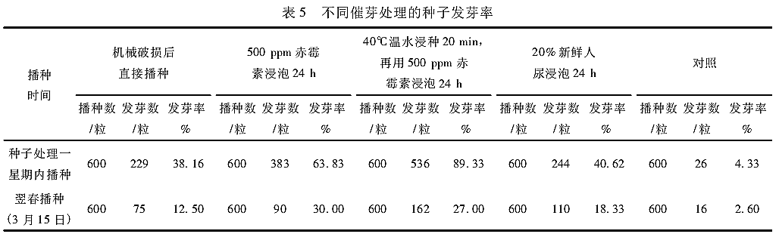

南方红豆杉种子不同催芽处理试验结果表明：如表5所示，由种子处理后播种催芽试验结果可以得出: 以磨擦种子，40℃温水浸种20 min，0.5 g/kg赤霉素溶液浸种24 h，处理一星期内播种的催芽方法发芽率最高，达到了89. 33%，远远高于其他几种处理方式。

1. **扦插育苗**

**穗条：**可选用嫩枝或硬枝穗条。嫩枝穗条指采穗圃母树上当年生健壮、半木质化的枝条，或从茎基部、根部萌生的1年生健壮的萌芽条；硬枝穗条指采穗圃母树上或其他幼年树木上生长健壮的2〜3年生木质化或半木质化的枝条。嫩枝种条在夏、秋的早晚或阴天采取，硬枝种条在晚秋或早春采取；插穗主要用主枝忌用侧枝。

**插穗处理：**插穗采取后要特别注意保鲜，做到随采、随截、随扦插，需保存时应放于室内短期沙藏或窑藏。扦插前，穗条剪成10cm〜12cm长，上口平，下端呈马蹄形，上下剪口离叶或芽0.5cm〜1cm，切口光滑，无机械损伤，无病虫害，将插枝下2/3部位的叶片摘除，保留3个〜5个腋芽或侧芽，剪好后计数捆好；插穗基部先用浓度500 mg/L的多菌灵溶液浸蘸消毒，自然晾干，再用浓度为100〜200 mg/L吲哚丁酸（IBA)或萘乙酸（NAA)100mg/Kg，基部3 cm用生根剂浸泡3〜8 h或速蘸后扦插。

**扦插：**3〜11月份均可扦插,在保护地条件下全年可插。先用直径5 mm左右硬棍棒打穴，穴深3〜5cm插入苗床，株距3cm，行距10cm，扦插深度为穗条长度的1/3，浇透消毒液，用塑料薄膜搭中央高40cm的弓棚覆盖，薄膜四周压实，苗床温度保持20℃～28℃，湿度85%～90 %。

**（4）苗期管理**

**遮阴管理：**幼苗出土后，气温逐渐上升，幼苗易受日灼，应及时搭盖荫棚护荫，透光度50%～60%，高2m。

**水分管理：**苗期要保持苗床湿润。若久旱不雨，注意浇水抗旱，保持土壤湿润。在幼苗生长初期要多次适量勤浇，保持培养基质湿润；速生期应量多次少，在基质达到一定的干燥程度后再浇水；生长后期要控制浇水。

**杂草管理：**宜在播种前2个月前将杂草用除草剂除没，然后翻耕，松土宜浅不宜深，每月除草2次〜4次，株间拔草避免伤苗。

苗床或容器中的除草要掌握“除早、除小、除了”的原则。圃地四周和沟内和沟边的杂草可用草甘磷除草。松土深度以不伤苗木根系为原则。松土时间宜在施肥前，松土宜结合人工除草进行。

**肥料管理：**苗木生长前期施肥以氮、磷肥为主, 最好采用有机肥，每隔半月施1次，立秋后停止施肥。

**病虫害防治：**南方红豆杉抗性强，虫害极少，病害为主。应喷施1 000倍的25 %的多菌灵或在发病初期每亩每次用70 %甲基托布津60～90 g，对水喷雾，或用波尔多液，隔7～10 d喷1次。由于南方多雨，可每逢天晴天气喷施1次，至病害被控制住。

虫害偶见潜蛾幼虫或卷蛾幼虫，苗期可用50 %杀螟乳油300倍液喷雾杀除。

1. **南方红豆杉生长规律**

南方红豆杉苗木培育及后期管理对后期苗木质量、苗木造型有着至关重要的影响，而掌握其生长发育规律是科学合理地培育、管理苗木的关键，所以我们进行了南方红豆杉的生长规律研究。

研究结果表明，南方红豆杉人工林前两年胸径生长量不大，从第3年开始增长，第4年起到第8年胸径生长量加快的趋势明显，且连年生长量也呈递增状态；南方红豆杉人工林早期树高生长速度几乎都呈直线上升，均处于高生长速生期，而且在第8年左右就可以达到一定高度，易于成林。另外南方红豆杉的人工林胸径在前8年几乎都保持在一个匀速增长阶段，南方红豆杉人工林材积的增长量明显，在前几年一直维持较快的生长速度，并随树龄的增加呈现有规律的递增趋势。 南方红豆杉材积生长量的变化也一直处于上升阶段，一直到最后还有上升的趋势，可见前期苗木管理肥水等条件要及时跟上，且南方红豆杉人工林在园林绿化中能较快成林达到效果，也由此可见南方红豆杉可作为珍贵用材推广栽培，如图1、2、3所示。

图3 南方红豆杉材积生长规律

图2 南方红豆杉树高生长规律

图1 南方红豆杉胸径生长规律律

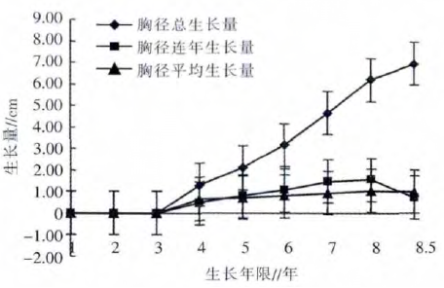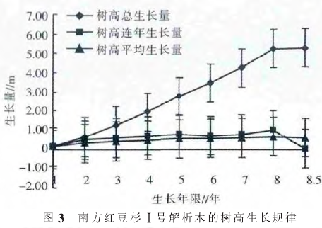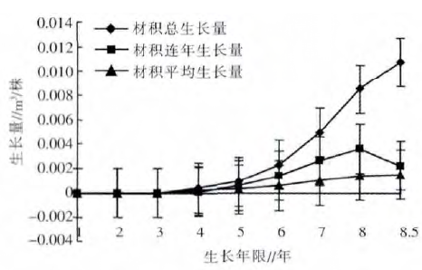

**三、预期的效果**

本标准的试行，可以有力地规范苗木生产，指导南方红豆杉苗木培育和造型，提高苗木质量和造型技艺，促进其推广应用，确保南方红豆杉苗木生产和园林绿化效果。

**四、采用国内外先进标准的程度，以及与国内外同类标准水平的对比情况**

目前国内外还没有相关的南方红豆杉苗木培育及造型的标准，本标准技术含量相对较高。但本标准没有涉及到南方红豆杉良种苗木的培育和造型。

**五、贯彻标准的要求和措施建议**

**（一）组织措施**

根据标准项目协议书的要求，本标准为推荐性林业省标准，建议省质量技术监督局发布与实施该标准时，及时组织有关市（县）林业局标准管理部门和科研和生产单位等进行宣传、推荐该标准。

**（二）技术措施**

建议由省质量技术监督局印发该标准，在科研和生产单位广为宣传。

建议举办由科研、生产和育苗户参加的实施该标准的培训班。

标准项目主持单位湖南省森林植物园编写实施该标准的宣传学习资料。

主要参考资料

[1] 育苗技术规程（GB 6001—1985）

[2]黎恢安,曹基武,刘春林,吴毅,尹大军,王志牧,吴林世,胥雯.南方红豆杉生长规律研究[J].湖北农业科学,2014,53(01):110-113.

[3]曹基武,刘春林,吴毅,黎恢安,尹大军,伍细莲,吴林世,胥雯.不同生根剂浓度与基质种类对南方红豆杉插条生根的影响[J].中南林业科技大学学报,2013,33(12):10-14.